|  |  |  |  |  |  |  |
| --- | --- | --- | --- | --- | --- | --- |
| **Položkový** rozpočet **stavby, ZL66** | | | | | | |
| Stavba:  Objekt: Rozpočet: |  | **ASŘ**  **01**  **01 Rozpočet ke změnovému** listu | | | | |
| Objednatel: |  | Nemocnice **Vyškov, p.o.** | | IČO: **839205**  DIČ: **CZ839205** | | |
| Zhotovitel: |  | **BLOCK CRS, a.s.** | | IČO: **7333366**  DIČ: **CZ7333366** | | |
| Vypracoval:  Rozpis ceny |  | **BLOCKCRS,**  **a..s** | | Celkem | | |
| HSV | | |  | |  | 0,00 |
| PSV | | |  | |  | 28 552,68 |
| MON | | |  | |  | 0,00 |
| Vedlejší náklady | | |  | |  | 0,00 |
| Ostatní náklady | | |  | |  | 0,00 |
| **Celkem** | | |  | |  | **28 552,68** |
| Rekapitulace daní | | | | | | |
| Základ pro sníženou DPH | | | **15** % | | **0,00** CZK | |
| Základ pro základní DPH | | | **21** % | | **28 552,68** CZK | |
| Zaokrouhlení | | | | **0,00** CZK | | |
| **Cena celkem bez DPH** | | | | **28 552,68** CZK | | |
|  | v | 1 ·:ir.,..; ·;-. ;x. :i:ř'!,J:,;.i, ··.M,r  ).;1":;tr't(....'. ""<:; ,'.,t..-..,. ',,::'?.  i- -··\1;·,-;·*:ř'* ,*-*:_*·*.; , . "·'\·!;-.i.·, ·;:·,;ftM?  ,*'•7*; *': .* ._,, *,·* ,, *':,I*<*"*.µ?:".)t'1i,J.i' *,i*·*;*.--*-.(,*  *- - : i,; k:( ť,* :'5;;. t· ,. '. ,,:  L11\,;#',- ·-·- | | dne ·,.·,·.·i>· ,:::;.  •·} '"· ... ..,:=; - .  *i*. ,..*(*.*·*...·..i  I  *r.:11* ."' ..'!,.f ""  ;,, - *i>!k.: .•*  !."\..·.·,?-\·t)::\'o"''· ,  *, J ..-:--·:. ,;.4s* .- *..*  ···'}"', - *:· :*,  *!-.,.,1?.* f*'.é?•W*,*.-*J1*..:.-l*  Za objednatele  , 11: .*·"*,*:*. *r.* • '' | | |



Zpracováno programem BUILDpower S, © RTS, a.s. Stránka 1 z 1

**Položkový rozpočet, ZL66**

P.č

Člslo položky

Název položky

MJ

Množství

Cena *I* MJ

Celkem

1

odfe záni stávajícího ocelového a litinového potrubí na úrovni horní hrany střechy - od DNBO do DN 150

ks

15,00000

**Díl: 712**

**Povlakové krytiny**

*:f.' ·.* ·f,,l, *J"-1-:t* Í ,::NDIVIDUALNI

.. **:,,;, ·,'lť .,t**

***.-t. t ...,,•.r-* - o:.&.!.!= i! ·? "** >

}.·l"'

r

. -

, I"J --. lr **:.t**-**:** " *.* . ., . **l,**

*?l* , *j* :

. Tf. .?) ?!;fjj,J. ./J.r.. . ..

9f , Yi f :;;;

•***';l*** *,.* **,;r-,** · • . ***:'.f.***

*·*.*f*.*'*•*,>{/j·*

*-: f{,,f..J';;r*

|  |  |
| --- | --- |
| S: | ASŘ |
| O: | Odstranění stávajících nefunkčních prostupů přes stávající střechu |
| R: | 0 .1.01.b |

}:}.·'l, '*-' A ns 221 r I

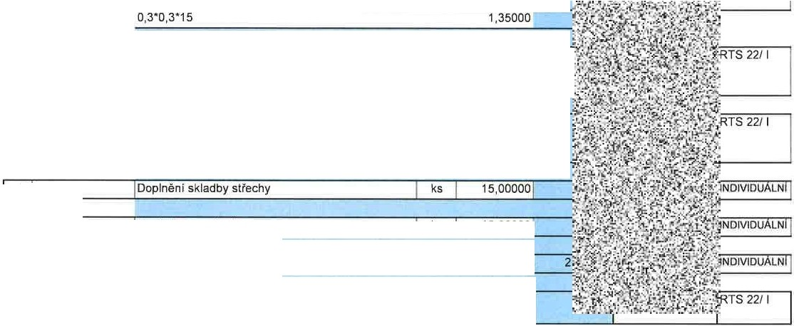

.!:>·.-,- 14- · -< ,n_ *,,*R7-*;*-,%*i.'>*.*.-*.*.•*-*.* .;:c:

**:'I** .., \ ;. **,**

} A ·?.=·. s.·t <,.;:, '!

.. **, ; :'I,:-:- ' '·ť** ::..

|  |  |  |  |  |  |
| --- | --- | --- | --- | --- | --- |
| 332 | 712373111RV1 Povlakové krytíny střech do 10° termoplasty kotvené | | m2 | 1,35000 | . |
|  | do beton u , 6 kotev/m2 , pro t i. izolac;:e do 300 mm , bez dodávky fólie, |

|  |  |  |  |  |  |  |
| --- | --- | --- | --- | --- | --- | --- |
|  | |  | | | | |
| 336 | 28322203R | fólie izolační střešní hydroizolační; tloušťka 1,50 mm; plošná hmotnost 1 950 g/m2; mPVC; kaširování polyesterová vložka; µ = 22000,0 | m2 | 1,35000 | =,., .  .  **.:y**.. | |
|  | |  | | | |  |
| 338 | 69366198R | geotex1ifie PP ; funkce sepa račn í, ochra nn á, výztužná, filtrační; plošná hmotnost 300 g/m2; zpevněná oboustranně | m2 | 1, 35000 | •J  - r |

**28 552,68**

|  |  |  |  |  |  |
| --- | --- | --- | --- | --- | --- |
|  | 2 |  | Doplněni skladby střechy | ks | 15,00000 |
| 3 1 |  | ! Vypěněni prostupů | ks | 15,00000 j |
| 41 |  | j Odstrané ní a lik v i dace od p a du | kp l | 1 . 00000 1 |
| 339 | 998712202ROO |  | Přesun hmot pro povlakové krytiny v objektech výšky pfes 6 do 12 m | % | 282,69980 |
|  | | | 50 m vodorovně |  |  |
|  |  |  |
| **Celkem** |  |  |

Zpracováno programem BUILDpower S, © RTS, a.s. Stránka 1 z 1

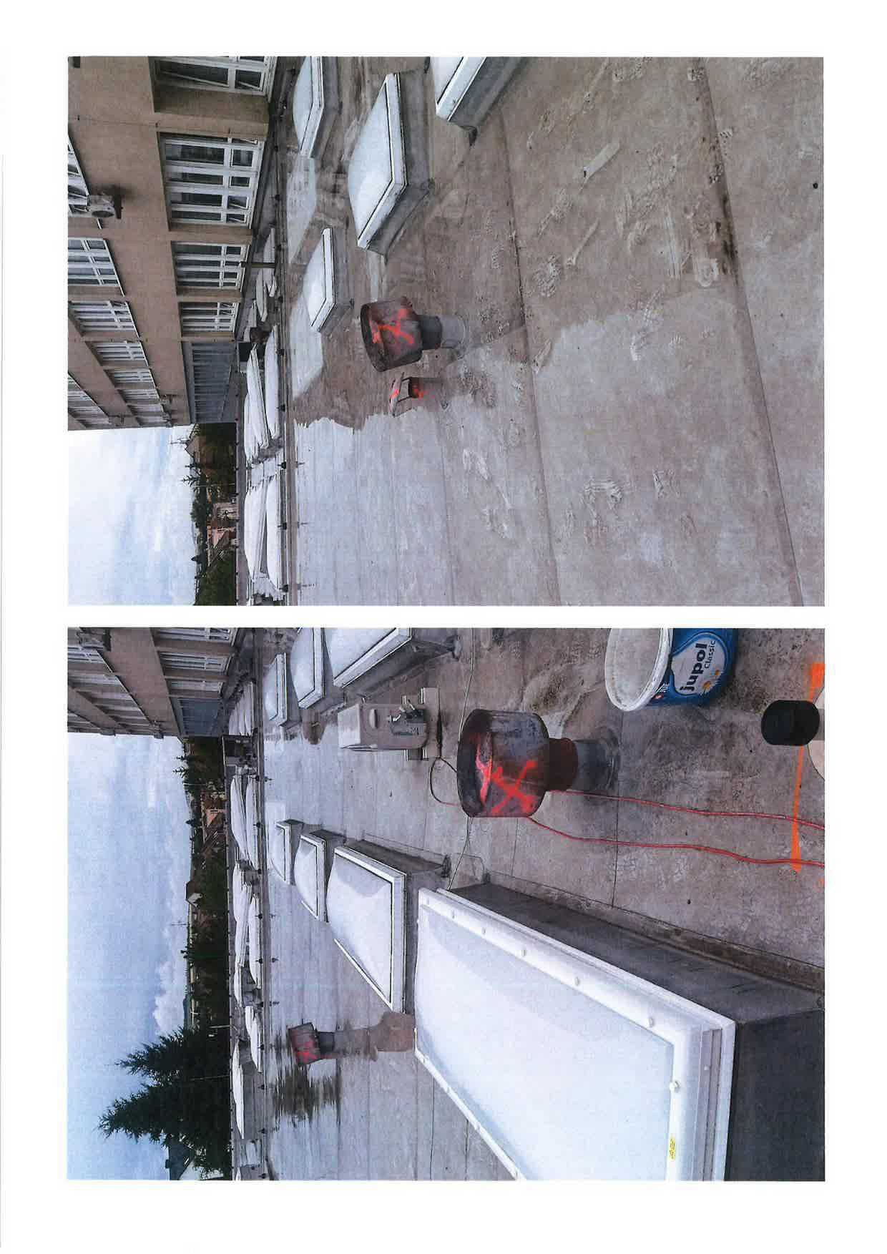

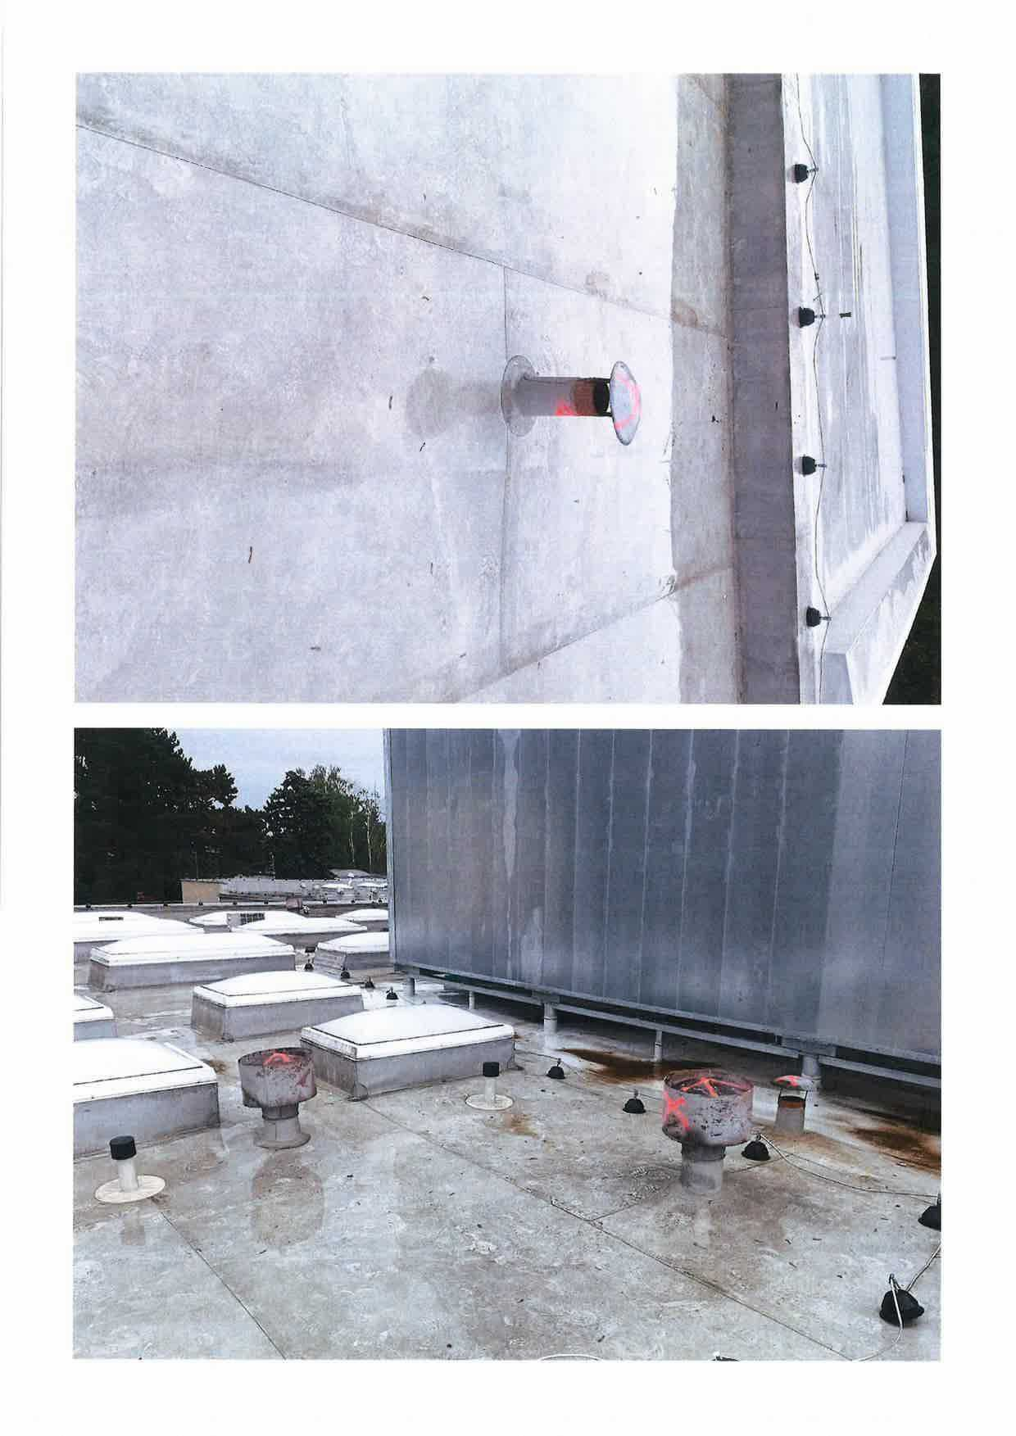

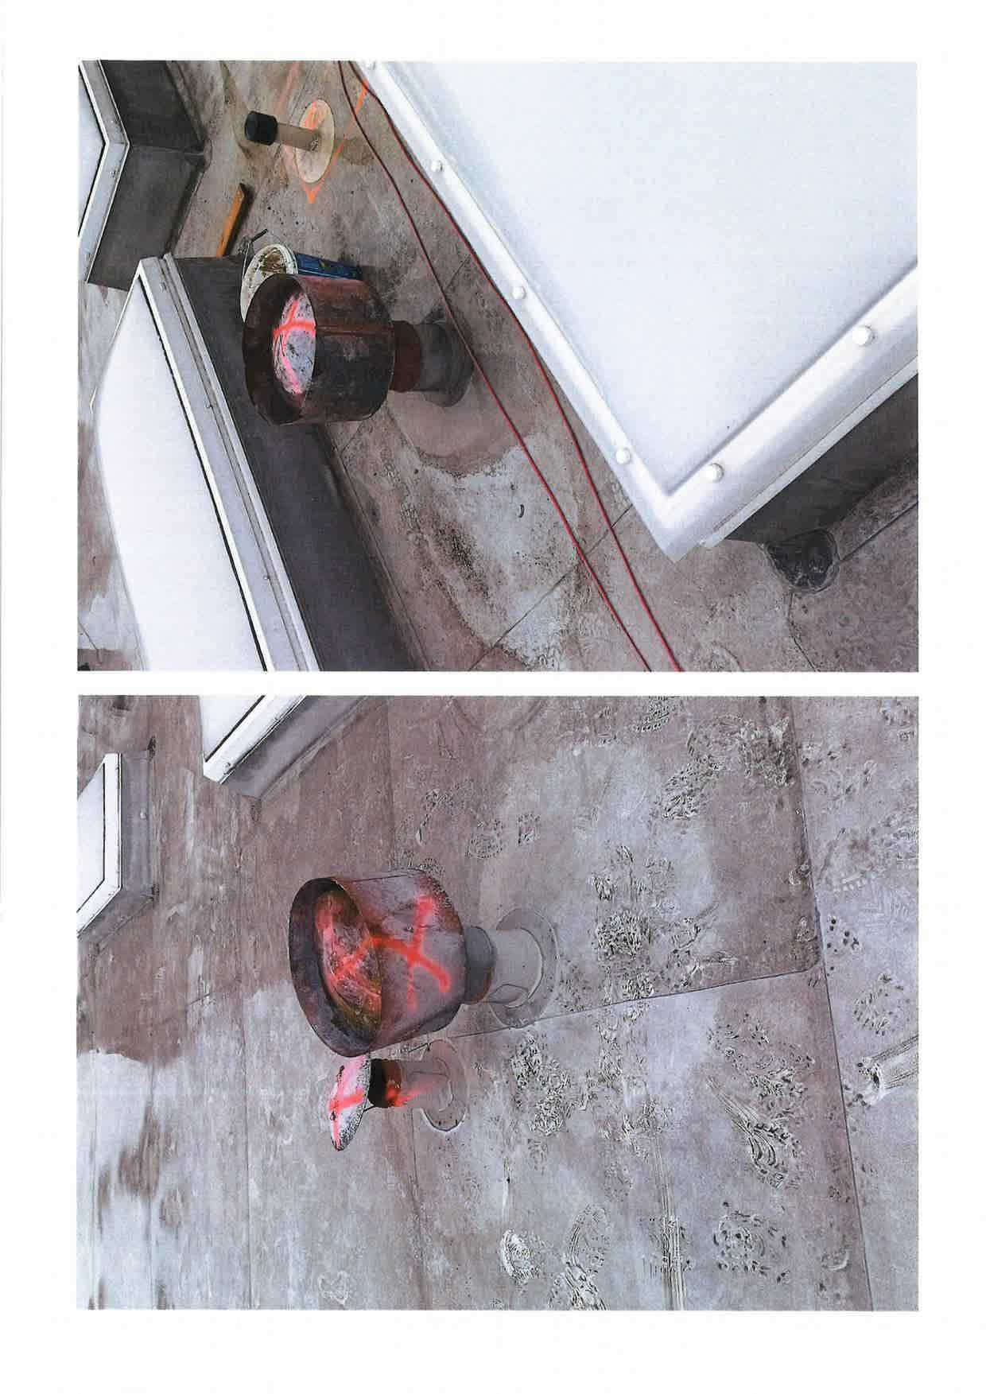

Název zakázky: Číslo zakázky:

**Nemocnice Vyskov** - **stavební úpravy křídla 03 pro magnetickou rezonanci**

**100745** C/ean *Room Solutions*

*Zhotovitel: Objednatel:*

**BLOCK CRS a.s. Valašské Meziříčí Nemocnice Vyškov p.o.**

**ZMĚNOVÝ LIST Č. 67**

----- - ---------~~--~~

**SO, PS: Dl.01 ASŘ**

**Popis změn a zdUvo dnění:** Předkládáme Vám tento změnový list na základě požadavku objednatele na provedení SDK opláštění stávajícího odpadního potrubí v rn.č. D3-058, D3-060, D3-014, D3-035 vč. doplnění nových čel v m.č. D3-028, D3-015 a D3-l 57

**Změnu požaduje:**

O Zhotovitel

Jméno:

!Zl O bjednatel O Ostatní

**Změna je dokladována:**

O Zápisem ve stavebn im deníku ze dne

O Vypracovánlm změny projektu čislo

O Zapracovánlm do dokumentace skutečného provedení stavby

O Zápisem z kontrolního dne nebo zápisem zjednáni ze dne

**[8J** Ostatní : Požadavek z kontrolního dne stavby

**Vliv změny na soubory pro jektové dokumentace:**

t8J Ano O Ne

Vli v změnv na valídace:

O Ano [8J Ne

**C ena změny dodávky je.sta novena:**

O Bez změny

OOdečtem položky rozpočtu, č.

[8J Dohodou O .Jiný postup

**Vliv změny nn konečný termin dokončení díla:**

[8J Bez změny

O Posunutí konečného termínu předání

**Vliv změny na cenu díla:**

O Bez vlivu na cenu

[8J Změna ceny díla o **Kč: 35 523,27 Kč bez DPH**

**Realizace změny bude prověfottil zkouškou:**

D Ano [8J Ne

BLOCK CRS a s, U Kasaren 727. 757 01 ValašskéMezifičl, Czech Republic [**www.blockcrs.cz**](http://www.blockcrs.cz/)

Rozdělovník:1 x zhotovitel Datum vydán!: 27.07.2023

**Název zakázky: Nemocnice Vyškov** - **stavební úpravy křídla OJ pro magnetíckou rezonanci**



*Clean Room* Solutions

**Číslo zakázky: 100745**



Datum: Podpis: Datum: Podpis:

Po podpisu tohoto změnového li stuodpovědnými zástupci smluvních stran má tento změnový list charakter:

[gl dodatek ke smlouvě:

O podklad k dodatku ke smlouvě

O podklad kezměně projektové dokumentace

Přílohy:

**1.** Rozpočet

Rozdělovník:1x zhotovitel

Datum vydání: 27.07.2023

[**www.blockcrs.cz**](http://www.blockcrs.cz/)

***212***

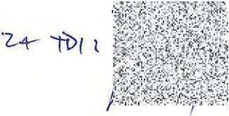

-

|  |  |  |  |
| --- | --- | --- | --- |
| **Položkový rozpočet stavby, ZL67** | | | |
| Stavba: **ASŘ**  Objekt: **01**  Rozpočet: **01 Rozpočet ke změnovému listu** | | | |
| Objednatel: **Nemocnice Vyškov, p.o.** ,co: **839205**  DIC: **CZ839205** | | | |
| Zhotovitel: **BLOCK CRS, a.s.** ICO: **7333366**  DIC: **CZ7333366** | | | |
| Vypracoval: **BLOCK CRS,**  **a.s.**  Rozpis ceny Celkem | | | |
| HSV |  |  | 0,00 |
| PSV |  |  | 35 523,27 |
| MON |  |  | 0,00 |
| Vedlejší náklady |  |  | 0,00 |
| Ostatní náklady |  |  | 0,00 |
| **Celkem** |  |  | **35 523,27** |
| Rekapitulace daní | | | |
| Základ pro sníženou DPH | **15** % | **0,00** CZK | |
| Základ pro základní DPH | **21** % | **35 523,27** CZK | |
| Zaokrouhlení **0,00** CZK | | | |
| **Cena celkem bez DPH 35 523,27** CZK | | | |
| ..·..\. :. ,.- I!i ')*·*,*"*.*f*..*:(*  :.:._p;· s:; v ?t  v dne !=tf 1- ·-· · :.  *'IV*  a1 ·: 1··"'·..·: ;·. "*i*.,-;; ·•  .;.,, \I;.:.,.:,.:., · -,;  ! ,.,.,_ ;,':,.:...:.. ....  1'·:-!'.:;',;:. ._.,,*.'*_*"*,*'*.*··*.*·..f.i'.·*'*1*(*1*,*:l:*f*ť.*J*; ·... h>.;rw.s:* "..,.. .'.;.***v****."':>•...,["',*.*f*. *-·*  *r.·1 :I.* ***1· -'***  -Y.1:f · + : 7. ,, ,.-::-"--,·?:'*,*·*•.:::*v*-:5*•'- *f* ii B !-tt .t f ·  ,.i · ,_ !',1 \ *' t ....,* · 1._;. . !i I a  *•' l' j,(°' .·*t*&.*,. *-*.*--f,f f.<°•'*·*D*T*·•*:*•*-*C*, ,· ;**,**,t- **, - f.** f ...,,i, :r. : ··,1r.  .,-. l.: ..:'\if.ť.>'J  r,' '4''.j".;\ t;.lí;. ?;!::;l.'i ., . \-H-t( . ' *.-,,. i[ á* t ·natele  · j ::'=" · l:1. ·. :-,.; --- | | | |

**Položkový rozpočet, ZL67**

|  |  |
| --- | --- |
| S: | ASŘ |
| O: | SOK opláštění odpadů, nová čela |
| R: | D.1.01.b |

P.č, Číslo oložk Název oložk MJ Množství Cena / MJ Celkem

**Díl:399 Sádrokartonové kce** .; ťP-, 17

"1.

1 416093111ROO

Čelo podhledu SOK, v.do 500mm, 1xCD, 1xRB m2 15,00000 ;. · :":-.;:. ., f .ťJt ··J= n s 23111 1 2,5m m r ,./f t_ :i':'1 ř,1 &, . f

t- -Ť - - - - - - t= C".'":"':-- --,-- ,...,.,,....,......,-- ,-- -,- - - - - - - - +- - --+- - - - -+- ---.;.···J- ;{:;'. -- . •f':f..·-·'.,· -- *::*1

· b.

*-*

1

**.::·'ft'** *- : ;;* (' ,·:: , ·.-..J .-.; .

SDK kastle opláštění odpadů **.,..**

;.f...- :-:s:-.-

t- ---'- - - - - - t- -:-,::-:--::-c-:--:::-:--.,...,,-:,--:---,.-,--::-,,.....,,-:,-:--- - - - +- - --'-- - - - -'- -. ...... !. ·;; ::":\ě

**-'':;**

**i'lf-**

*·, t !i;_""'-*· · .::- **,**

**./.,:;: 7._:t**

**,t;**

-.'!'

*- - ,*

č 03 058 03 060 D3 01 4 D3 035

**ť**·:

m. • •

**_ _**

**_ _**

**_ _ _**

**_**

**,. ._.. _**I • **_**' • ' •**_**

**_ _ _ _ ...._**

**.***, -::. ' rr}-* • **.;._<,',1,.ď**

**f'!,** *í*·*:'t*;**'** _ -:.i**,***.*-**"***..*,**.***.***'**.- **'***·***i'**:'- ,.

.-- --. - - - - - - ........- - - - - - - - - - - - - - - - -.- - ----.-- - - - -,- - ·.·,.. *,.,;... .,,, *<*

...

:p

..

*· :-* - - - -,

1. 416093111ROO elo podhledu SOK, v.do 500mm, 1xCD, 1xRB m2 6,78000 :l'tH"

1---'- - - - - -' -1-2 , 5-m-m - - - - - - - - - - - - --'-- --'-- - - --'--*, : -:t ·y't;,* "1.,&"lB' -'- ,1f ;a*f !:*- - - --'

##### ·- ·

-\:::1, ') ··: ,..f.a TS23/II

0 3-028 - 2 7m2

.;-;:4.;..JfrSfjl, ;.;...?.?.*'* J*_*'i*._..*t*..*.*-*.*:*,}, .j..... .._..,• i" '-.. ,.;

t- - - - - - - - --- ,....,..- - · - - - - - - - - - - - - - - - - - - - - - - 1!,:.i :.\; :fl,I;<! . -:': .:;..,;- : / :.,::t-:

L-- - - - - - - -0--3,--0-1--S---- 3k-s =- 3,-12m- 2- - - - - - - - - - - - - - - - _;_-

**,rf***.*

:

*--*,·

.**'**:,-··**). ;/ 'ft.,..,i ;· ·** '

;.,., -., .,.

r D3 *ř Á,:* ... . ...,.. · .."i....-:.,.,..: ;:; :..... .,, .· :...:.

;.

.J.

***'--- - - - - - - - -***-15***-***7=***-***0,9***-***6m***-***2 ***- - - - - - - - - - - - - - - - - - - ---'f*-*•.t*,.ťf*:* ,.:.,. ·r,**·f, ;· , *·.,$ i":*-*.<',*-;-,;*,:.*.*:*,*,*

***· ·.,,***

'ó. ,;t?jf.,

,-- ....,.......,....,,..,:-::-,, ,..,-,:,.,...,..- -r= ,-- - - - --, ,-- - --, - - - - :-- :-- -:- - -r- -::---,-- -:-,,..,.....,,...,..,,'.C"T"'- *<*-"*J*"'l,.:.*·*..t;.-:t ;I;..".;>',,J:: -".".I?::"ř".'' ":r- {i,.R..;'·:,"t.{... ,•;•f•?Y,rs-- - -

|  |  |
| --- | --- |
| **ii.)lw** | |
| >**,**c | •: |
|  |  |

1. 998767201ROO Přesun hmot pro konstrukce montované z desek % 331,9272 {.,:> **"'.,i · \ ·** *' '\ !\,li*"' S23/II

·:•U

,,.J

':1.-::;,

G._.,

ád k rt

.:};..

|  |  |  |
| --- | --- | --- |
| ,•::.-.-.r  ..  ?-·, | ;.....J | |
|  | |
|  |  |

,. .. s a

. h .

_ _a _

.I . h

_ _

_ _ _ _ _ _ _.

........_

....

l.;M**.,,,.,**,**_**t**,f, ·,.,**.**,**=**.-**.,t**;**

7 .,, ··)·'''..!'· Ji.: ,

't-,·:-:- - ---'

... _ ro_ _onovy_c

Díl: **784 Malb**

m1nera nic_ ..'f .. ,.:'-ť-,{ *w*ir*;*:;t)

*'ft:*·*:,1*1*!i}*!"*§,*(,*.*'*;*7 ·*1*. *\*t G*'.}'i:..*:*,*r*:*c*,*,*.*_*1 ·.*· *7*' :l*.*·i

r- ::--=T-=::--:-:-::= :c:'."":::-:--- r.-:--:-:----- --, ...,.....,-- -::-- :-- -:- - - - ,-- "7:""-==:.- -=---. - --- :-= = -::,--, · -4 ..;.• .,.,_ ., .!-...$ .:: r; )5 ,- - - -

595 784450020.BI Malba omyvatelná, otěruvzdorná - parametry dle PD m2 21,78000 ,:.c,.,._.W, ;)i_;;i.,.....,... .i; ·.:f L ! / {' lastni

( bílá ), vč. penetrace i"&.-; i : =-:8.,ť-l'"i J.:· {

**Celkem 35 523,27**

Název zakázky: Číslo zakázky:

Nemocnice Vyškov - stavební úpravy křídla D3 pro

magnetickou rezonanci

100745

**BLOC K ®**

*Clean Ro o m* Solut i ons

*Zhotovitel: Objednatel:*

**BLOCK CRS a.s. Valašské Meziříčí Nemocnice Vyškov p.o.**

**ZMĚNOVÝ LIST Č. 68**

**SO, PS: 01.01. ASŘ**

**Popis změn a zdUvo dnění:** předkládáme Vám tento změnový list na základě požadavku objednatele na výměnu stávající PVC podlahy za nové PVC v m.č. 1.35 a 1.36.

**Změnu uoiaduje:**

O Zhotovitel

Jméno:

Objednatel O Ostatni

**Změna je dokladována:**

O Zápisem ve stavebním deníku ze dne

O Vypracováním změny projektu čislo

O Zapracováním do dokumentace skutečného provedeni stavby

O Zápisem z kontrolního dne nebo zápisem z jednán i ze dne

Ostatní: Požadavek z obchůzky stavby

**Vliv změny no soubory urojektovédokumentace:**

O Ano Ne

**Vliv zm ěn y nn validnce:**

O Ano Ne

**Cena 2m ěn y dodávky je stanovenu:**

O Bez změny

O Odečtem položky rozpočtu, č.

1:8] Dohodou O Jiný postup

**Vliv změny na konečný termíndokončení dlla:**

1:8] Bez změny

O Posunuti konečného termínu předáni

**Vliv změny na cenu tllln:**

O Bez vlivu na cenu

1:8] Změna ceny dlla o Kč: to 376,79 Kč bez **DPH**

Realizace z měny l>ude pro věfen 11 ?.kouškou:

O Ano Ne

!i] l!J BLOCK CRS a s . U Kasáren 727, *7'57* 01 Valašské Meziličf, Czech Republíc [**www.blockcrs.cz**](http://www.blockcrs.cz/)

- R-o-z-d-_ě l_ov_n -i k-: 1-x z-_ho_ t_ov- ite-, - - - - - - -D-a_t_um_v_y d-_á_n_í: _1__0_0_8. _ 2_0_2 3 _ __

Název zakázky: **Nemocnice Vyškov** - **stavební úpravy křídla 03 pro magnetickou rezonanci**



**C/ean Room So/utions**

**Číslo zakázky: 100745**



Datum: Podpis: Datum: Podpis:

Po podpisu tohoto změnové ho listu odpovědnými zástupc i smluv ních stran má tento změnový list charakter: dodatek ke smlouvě:

O podklad k dodatku ke smlouvě

O podklad ke změně projektové dokumentace

Př!Johy:

**J. Rozpoče t**

Rozdělovník:1x zhotovitel

Datum vydání: 10.08.2023

[**www.blockcrs.cz**](http://www.blockcrs.cz/)

**2/2**



.' '-Yv<tft •41·- "-c:-.. :- ,:,--i(,

|  |  |  |  |  |  |  |  |
| --- | --- | --- | --- | --- | --- | --- | --- |
| Položkový rozpočet stavby 68 | | | | | | | |
| Stavba:  Objekt: Rozpočet: |  | **ASŘ**  0.1.01.  01 Oprava podlahy v místnostech 0.04 a 0.53 | | | | | |
| Objednatel: |  | Nemocnice **Vyškov,** p.o. | |  | IČO: **839205**  DIČ: **CZ839205** | | |
| Zhotovitel: |  | BLOCK CRS, **a.s.** | |  | IČO : **7333366**  DIČ: **CZ7333366** | | |
| Vypracoval:  Rozpis ceny |  | **BLOCKCRS,**  **a.s.** | |  | Celkem | | |
| HSV | | |  |  | | 0,00 | |
| PSV | | |  |  | | 10 376,79 | |
| **MON** | | |  |  | | 0,00 | |
| Vedlejší náklady | | |  |  | | 0,00 | |
| Ostatní náklady | | |  |  | | 0,00 | |
| **Celkem** | | |  |  | | **10 376,79** | |
| Rekapitulace daní | | | | | | | |
| Základ pro sníženou DPH | | | **15** o/o |  |  | **0 , 00** | CZK |
| Základ pro základní DPH | | | **21** o/o | **1 O 376,79** CZK | | | |
| Zaokrouhlení | | | |  | **0,00** CZK | | |
| **Cena celkem bez DPH** | | | |  | **10 376,79** CZK | | |
|  | **v** | dne  *i>- :* - :i., ;..:. l ct.t ?tl;,.,.:..i;  *;-,: ..:t:;:.. :*.0•' ' *i'1•* r'"{:'. •t:':\ i'-lc'*= N*  *. ' :,G. ' ·* \,i._  *-* ***·***.'l.°***7***' c:,*J·.,'W.:;.1-'·'i:•.''..,:;·&··.•..·.;.."..·.••'.. ......."·.·-*·'f* '  *.?-: w &;fi:tt* | | i | ;':"'*'*I*!*; *l*,_*.*...*':*:,:·• 1:;'t!c":'  ! >-:,",t·7*l*.,*' }{*>*f*'.*l*M*.*,*.*'"..,,...(;  *J*  *.: ,:'.i.* ',i '• '· *tr;:..*  ;'w' 't--.· ·-,,•, . %*:·  *,.,. '};.,·•šJ,t,•;*  *..-:;,:· - -''"'* -..->,,  . .'•!-'.;..f*"1t* f,•.'i  f;ll*;p,'"'$•* ii  t**1':'/**.**.**. ., **-**.-**·**. · :.**·**•.,.***·***•***-***..***.***:***r***.:***.***r\,.)j  - ,ť·· , :JJ  ""zt' o 6je ťele  -. 11•!! .•0 'Ir... .."-.-:''1:f -.t'!'-1 '!-" f: | | |

**Položkový rozpočet, ZL68**

|  |  |  |  |  |  |  |  |  |  |
| --- | --- | --- | --- | --- | --- | --- | --- | --- | --- |
| P.č. | Císlo potožk'v | Název položky | MJ | Množství | Cena/ MJ | | Celkem | | Cen. soustava  / platnost |
| **Díl: 63** | | **Podlahv a oodlahové konstrukce** |  |  | , ,;:•,.•-i0'"'tli>.*_*.*.*:*.,,.,.f;*· | | | •, • ' "*,,:*'*.]* ·*··*,,*·*.*"*.*:r*<*'l,*>*;'*,*f*.*.*:r.., | |
| 581 | 777415102RT2 | Stěrka samonivelační ručně ti. 2 mm, vč. penetrace | m2 | 5,15000 | o..,., !$. . |  | | ::;:; ''.:'?..,;.:**-** *?***-***·***J.:**y. ' | |
|  |  |  |  |  |  |  | |  | |

|  |  |
| --- | --- |
| S: | ASŘ |
| O: | Nová PVC podlaha v místnostech 1.35 a 1.36 |
| R: | 0.01.01 ASŘ |

·s.

·'>

l•fA

:. -f. *1*l,•*l*\*·ltit*· *t*"<if lastnr

|  |  |  |  |  |
| --- | --- | --- | --- | --- |
| 570 776520010RAI | Podlahy povlakové pouze položení, podlahovina ve specifikaci, z pásů, včetně soklíku, bez vyrovnání podkladu | m2 | 5,15000 | ,,, :. **·;cc** ' . •  *' ;-t:i :*,*;* **tr***,;:..***·**1**·r**<**:.**'·**f**,**. *;tr..,,;.•,.·, :S-: ': Š:·*** TS 22/ I  **!f**.**l**·**·**'**"**ř**.'**-**•**.**'**-**Y**'o**.**:' P1· i""' **, ....o.:,,f*ť*** ,;**'4**  :;i.I:..... ,}. ..ť.... ·1- |

lepení a dodávka podlahoviny z PVC, bez podkladu. Svaření podlahoviny. Dodávka a lepení podlahových sokliků z měkčeného PVC. Pastováni a vyleštění podlah.

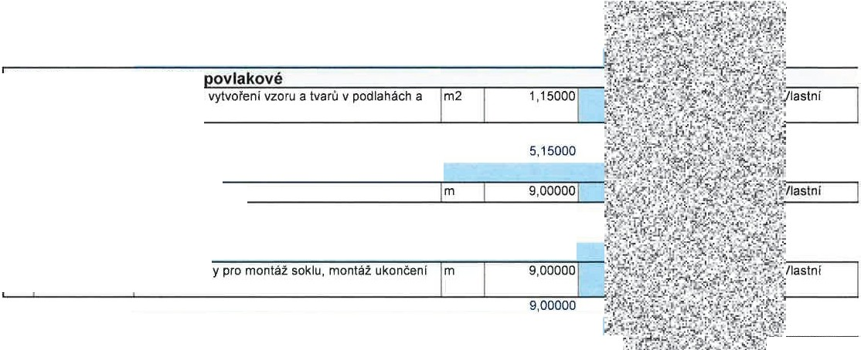

m . č . 1.35 ... 2,29 m2

m.č. 1.36 ... 2,86 m2

5,15000

**Díl: 776**

567 77602031UOO

**Podlah**

**ovlakové**

Příplatek za vytvořeni vzoru a tvarů *v* podlahách a obkladech

m.č. 1.35 ... 2,29 m2

m.č. 1.36 ... 2,86 m2

m2

!568 j776491001K

IMontáž klínku

m.č. 1.35 ... 4,20m

m.č. 1.36 ... 4,80m

jm

9,00000

569 776491001$ Uprava krytiny pro montáž soklu, montáž ukončení m

5,15000

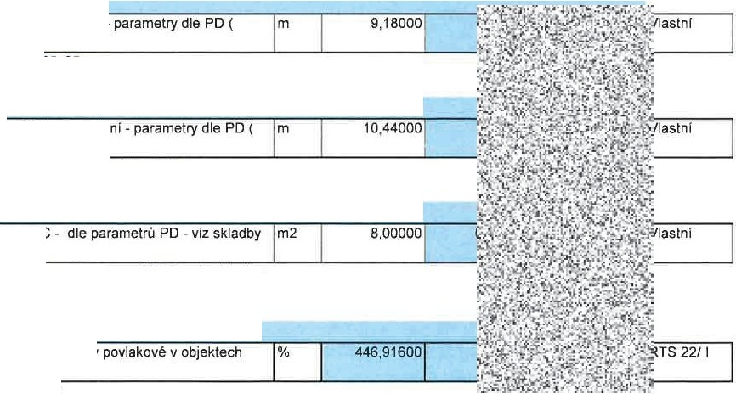572 2841230_0K Podlahovina PVC - klínek - parametry dle PO ( m 9,18000 skladby podlah )

fabionová výplň 25x25mm

prořez 2% 9,18000

573 2841230_T Podlahovina PVC - ukončeni - parametry dle PO ( m 10,44000 skladby podlah )

ukončovací lišta BOLTA - AL32, d.2,5m

prořez 16% na baleni 10,44000

574 PVC .1 Podlahovina PVC - dle parametrů PO - viz skladby m2 8,00000 podlah

Podlahovina PVC - dle parametrů PO - viz skladby podlah, Gerflor, Mipolam Affinity (PVC **1.4,** č. 4411 Raffia)

578 998776202ROO Přesun hmot pro podlahy povlakové v objektech % 446,91600 výšky do 12 m

vodorovně do 50 m

**Celkem 10 376,79**

Název zakázky: Číslo zakázky:

Nemocnice Vyškov - stavební úpravy křídla 03 pro magnetickou rezonanci

100745 C/ean *Room* So /uti ons

*Zhotovitel: Objednatel·*

**BLOCK CRS a.s. Valašské Meziříčí Nemocnice Vyškov p.o.**

**ZMĚNOVÝ LIST Č. 69**

**SO, PS: D.1.01.4b ÚT**

**Popis změn a zdůvodněni:** Předkládáme Vám tento změnový list na základě požadavku objednatele na demontáž stávajícího potrubí páry na chodbě D3.003, vč. tepelné izolace a likvidace odpadu z důvodů nutnosti demontáže kvůli realizaci nového podhledu.

**Změnu požaduje:**

O Zhotovitel

Jméno:

[8J Objednatel O Ostatní



**Zm na je dokladována:**

O Zápisem ve stavebním deníku ze dne

O Vypracováním změny projektu číslo

O Zapracováním do dokumentace skutečného proveden! stavby O Zápisem z kontrolního dne nebo zápisem zjednání ze dne [8J Osta tni: požadavek z obchůzky stavby

**Vliv zm ny n:i soubory proje ktové dokumentace:**

r8:J Ano O Ne

**Vliv změny na validace:**

O Ano Ne

**Cena změny dodávkv jestanovena:**

C8:J Bez změny

O Odečtem položky rozpočtu, č.

O Dohodou O Jiný postup

**Vliv změny na konečný termin dokončení díla:**

Bez změny

O Posunutí konečného termínu předání

**Vliv změny nncenu díla:**

O Bez vlivu na cenu

Změna ceny díla o Kč: 8 340,30 Kč bez **DPH**

Rea li1.ace změny bud e pro věřena zkouškou:

O Ano Ne

a - R-o-_z_d ě-_lo_vn-í_k:_ 1_x z-_ho_ to-v-_i te l __ D_a_ t_u_m_v_y_d_án- í: - 1- 2.- -1 .2- -2_0_2 2 _ __

**l!l l!l**

BLOCK CRS a **s** , U Kasáren 727. 757 01 Valatské Mezlfíčí, Czech Republlc [**www.blockcrs.cz**](http://www.blockcrs.cz/)

Název zakázky: Nemocnice **Vyškov** - stavební úpravy křídla 03 pro magnetickou rezonanci



Clean *Room* Solutions

Číslo **zakázky: 100745**

**Jména odpovědných zástupců za zhoto,•itele: Jména odpovědných zástupcii z.a obje dnatele:**

Datum: Podpis: Datum: Podpis:

Po podpisu tohoto změnového list u odpovědnými zástupci smluvních stran má tento změnový list charakter: dodatek ke smlouvě:

O podklad k dodatku ke smlouvě

O podklad ke změně projektové dokumentace

**Přílohy:**

1. **Rozpočet**
2. **Fotodokumentace**

Rozdělovník:1x zhotovitel

Datum vydáni: 12.12.2022

[**www.blockcrs.cz**](http://www.blockcrs.cz/)

**2/2**

|  |  |  |  |
| --- | --- | --- | --- |
| Položkový rozpočet stavby, ZL69 | | | |
| Stavba: NEMOCNICE VYŠKOV, p.o. - MAGNETICKÁ REZONANCE A STAVEBNÍ ÚPRAVY KŘÍDLA D3 -Vícepráce  Objekt: D.1. 01.4b  Rozpočet: ÚT **Demontáž stávajicího potrubí páry na chodbě D3.003** | | | |
| Objednatel: **Nemocnice Vyškov, p.o.** ICO: **839205**  DIC: **CZ839205** | | | |
| Zhotovitel: **BLOCK CRS, a.s.** ICO: **7333366**  DIC: **CZ7333366** | | | |
| Vypracoval: **BLOCK CRS, a.s.**  Rozpis ceny Celkem | | | |
| HSV |  |  | 0,00 |
| PSV |  |  | 8 340,30 |
| MON |  |  | 0,00 |
| Vedlejší náklady |  |  | 0,00 |
| Ostatní náklady |  |  | 0,00 |
| **Celkem** |  |  | **8 340,30** |
| Rekapitulacedani | | | |
| Základ pro sníženou DPH | **15** % | **0,00** CZK | |
| Základ pro základní DPH | **21** % | **8 340,30** CZK | |
| Zaokrouhleni **0,00** CZK | | | |
| **Cena celkem bez DPH 8 340,30** CZK | | | |
|  | | | |

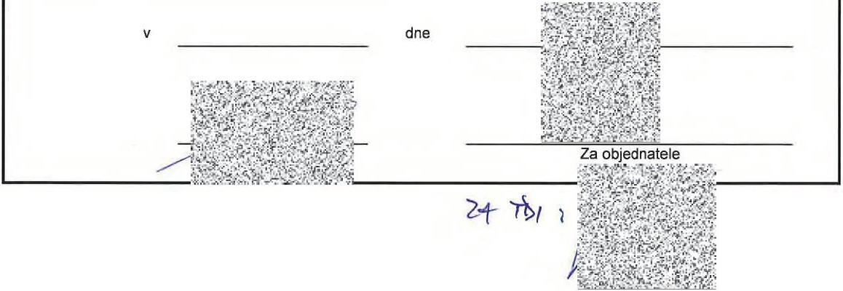Zpracováno programem **BUILDpower S,** © **RTS, a.s.** Stránka 1 z 1

**Položkový rozpočet , ZL69**

|  |  |
| --- | --- |
| S: | LTPROJEKT/NNEMOCNICE VYŠKOV, p.o. - MAGNETICKÁ REZONANCE A STAVEBN[ ÚPRAVY KŘ |
| O: | D.1.01.4 b ÚT |
| R: | 01 Demontáž stávajícího potrubí páry na chodbě 03.003 |

Cen. soustava

**P.č** Císlo položky Název položky **MJ** Množství Cena *I* MJ Celkem *I* platnost

**Díl: 713 Izolace tepelné 553 ,32**

I I ***lf•-.:f{lf/';;Ji.:1***

1. '7 13400821 ROO ! Odstraně ní izolačních pásů potrubí m2 5,800001 ***r .í,-,::' ': F,lf*** TS23/II

I **,"' J<.** • .;....• **i,,o ;-:._lfl** _.

**:1: .,**

**,0- - .- - - - - - - - - - - - - - - - - - - - - - - - - - - - - - - - - - - -**

**..**!**..**)._**'!..,.**.. **·7'1::1,-:..1!.**,**·**.;**· *"<' 'i.:;* h«*'*:*i*'*.*1*'/*;-.*f*.*!*-*,*'1**

**-;,.:,t . · .,.,·::-· '-i .,.,:'!i**

**_,_1: 7_2_1 V'-n..;....i;._tn_ř;í..k... ;a.;..._na_l_iz'""..a;.c..;..e ..z ":" ·· .. .'.\·c:.>.'** i**·**-- ·.r

**\**

,.,

**:t:r,i,** , , **,s-,·· ·,.-.ť!_**- ***·j***

**l-**

1. 72 1 140802ROO Demontáž potrubí ocelové pozinkované závitové do m 24,00000 t·..:-i,., =t **!• ( •, Jt ,,::;"i: W**J**,**

s:

ON100 mm ·+-;,""ý...?.!.f-;: -x1ť?t,t'.-.;,· , ·-"·r!"-·1tr S23/II

*}I;!*

*i*

':l'*}*

*} ·. *

. *} A.,*

**Díl: 0 96 Přesuny suti a vybouraných hmot**

**4** 979990144ROO Pop latek za uložení suti - minerálnívata, skupina t 0,02660

'f.. ·'.-$ .,.•**o;,;.:1---: l;;r,.i**

*: ,l.·;··; te{ ·,tit·l...#"·:Je"*

*f'it..č*

*t*

odpadu 170604

- "'. ; / · i lT S23/II

5 979011111ROO Svislá doprava suti a vybouraných hmot za prvé t 0,79950 **,t***i!.i1;1, t;:t' .1;.'# >.. 5*

podlaž í nad nebo pod základnlm podlažím

;- i_)"...::.1.-

.'t.**.**

**,e..**

**v-=·,** ': **.·...,,•**

**....-. M .>iP,)'· '** .J H S 23/II

6 979081111ROO Odvoz suti **a** vybouraných hmot na skládku do 1 km t 0,79950

i' .i

?°,l :

**n" ,)"'**

**, ':;,j**

* TS23/II

..--.-- - - - -

"":.·: fi: : i, '.:',:·.·

V-čet-ně-na-lož-eni-na-do-pra-vn-í pr-os-tfed-ek-a s-lož-en-i *na* sk- lád-k u-. b-ez -po p-lat-ku -za sk ládk' ..: ·. tl'.':($''..}... **-** 3\

- *<* li; **ti' '..: ,..**

.,·

7 979081121ROO

Odvoz suti **a** vybouraných hmot na skladku príplatek t 11,99200 ::: .....-..... -=t\ .,) <-· {tí1!...;

##### . .

_,_za každy· dašl_' 1 1_km

##### ...__ _..

_ _ _ _ ....

Lrt***•.***J***.***·!***.***·-.":.***,***'t***,***t:***,.***·***·,***·***..,***.***:-***'***c****J****-****.(·'****-****°****=***,*'*i*M*:...***.***_*·****.****"****..***:*"*:.,-r.- *...7.1*.*,*.TS23/II

11103·1s 1199200 1-,.,....· • :.0:1'í;:,w" *·:.:i*,*t* !L „

i>.< • ' ....

8 979082111ROO

• • ..'..< ... ; · **i i {\ Ý.I**

Vnitrostaveništni doprava suti a vybouraných hmot do 0,79950 · *\ :.l•=:;.:}!'f;,*

**.. *".:**

**v.,**

1 Om *-***tJ***1 ,:***·***..***,r***c***.***.·t***.,***r***"***·***°***·***')***J.* •**·**..:.:,:...:7...__\_, ';-' S 23/11

T

- ""'""1-c'"".",..,..,"'C"'."-- .,..,...,-- -,,V-,č-e-t-n ě-pří-pad-néh-o -slo-že -ní n-a s-tav-en -i štn- í d-epo-ni -i

- ,-- - ""T"- - - - - -,--- "**--**,4**'**t_**,**-**:**,**.**-**,**&**. .**.'-.'f **-**

*.t***'5'"-#-4.** a.o:,,:**,t**

**r ·;,t** *,***,** *_.* .:.,'·• ._

**• ir.r.1, ·**

**• r*.* .•*"ilř!*** ",

9 979082121ROO Vnitrostaveništn í doprava suti a vybouraných hmot 3,99700 •l!:&t::,;h··"'i;:;,,........ ;-- ..-..,,,:.·"'

*Z"ťJi"t: ,--. 'i,1.,1\" .*

|  |
| --- |
| ,*.{*..  ;, |
| .. |
|  |

**.f'>',l-. .**

. ,,._ _ _ _ _ _ ""p_íř"""p_la_te_k_k_c ez_ankěa_ž_.d;..ýc_h_d_ía clšhS_m_____ ._.., _.. lt1",, · 1W, 1 i t .ťl ,: j} }

-;

··

1,11036*5 3,99700

J%-;· e i · s

-·fw,'iř;\-,;·,:.

!''t11:.' : - . .. ,.• ..- ·"·'... .. .'. ***• -41;. 1***.

·'

**#{.**

|  |  |  |  |  |  |
| --- | --- | --- | --- | --- | --- |
| 10 | 979086112ROO | Vodorov ná doprava suti a vybouraných hmot nakládání nebo překládání suti a vybouraných hmot na dopravní prostredek při vodorovné dopravě, , | t | 0,79950 |  |

TS23/II

**ic,;,i Jjj,..,.: · ,g**

*'Š,r/.J.* aj;:,: '!..;;."*"*' *"I".::* ;

I IRTS23/II

Včetně:

* + při vodorovné dopravě po suchu : přepravy za ztížených provozních podmínek,
  + při vodorovné dopravě po vodě : vyložení na hromady na suchu nebo *na* přeloženi na dopravní prostředek na suchu do 15 m vodorovně a současně do 4 m svisle.

*;*;'.!,:*l*-JJ*Z*'l,:., -*$*';ff*1*A._*,*'-E'::,*i*J.i*i*'>

|  |  |  |  |  |  |  |  |
| --- | --- | --- | --- | --- | --- | --- | --- |
| - při nakládáni nebo překládáni : | | | | dopravy do 15 m vodorovně a současně do 4 m svisle. | | | |
| 11 | 979999999PV | Poplatek za likvidaci potrubf ocelového pozinkovanéhozávitovéhoa demontovaných izolačních pásů potrubí | | | t | 0,77300 | *ii*  :.,,  **"**  ' |
| 12 | 979086112ROO | Nakládání nebo překládání suti a vybouraných hmot | | | t | 0,79950 |  |
| Vče: | | | tně | | | | |

·**f:**:.**'**.**i**.,**f**,:;**'**:**:**:**l(t;** ..***1***j***::*** -***'***,***'=°***<.!***1***'!:***1***/ ***,***.1.. ZL11

-:.':,_,_., , Í *d ' A •*

/**,**

**if't**

**W \ "\ -**

**..,._,:..,...•."'?'' ... :.o,.:.. \ ,** RTS23/II

-přivodorovné dopravě po suchu : přepravy za ztížených provozních podmínek,

včetně pomocného pracovního lešeni 0,5 X 0,3

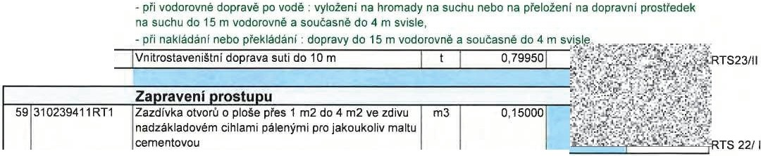

13 979082111ROO

**Položkový rozpočte,ZL69**

|  |  |  |  |
| --- | --- | --- | --- |
| S: | LTPROJEKT/N NEMOCNICE VYŠKOV, p.o. - MAGNETICKÁ REZONANCE A STAVEBNI ÚPRAVY K | | |
| O: | D.1.01.4b | ÚT |  |
| R: | 01 | Demontáž stávajiciho potrubi péry na | chodbě 03.003 |

0,50000

|  |  |  |  |  |  |  |  |  |
| --- | --- | --- | --- | --- | --- | --- | --- | --- |
| P.č. | Čisto p0ložky | Název položl<Y | MJ |  |  | | *,Wtq p:1,*.. L | Cen. soustava  / platnost |
| Množství Cens4-J *i* | | |
| 172 | 612421637ROO | Omltky vnitfnl stěn vápenné nebo vápenosementové  vpodlaži i ve schod išti štukové , Ma lt a pro zděni | m2 | o'soooo -:;f,'l.,! | | '':fi..:i..,.'*.,*\*:*g*,,*.:'-. ·r -.f..:· | | RTS 22/ I |
|  | - |

._ _ y "WI_• •

'

**Celkem 8 340,30**

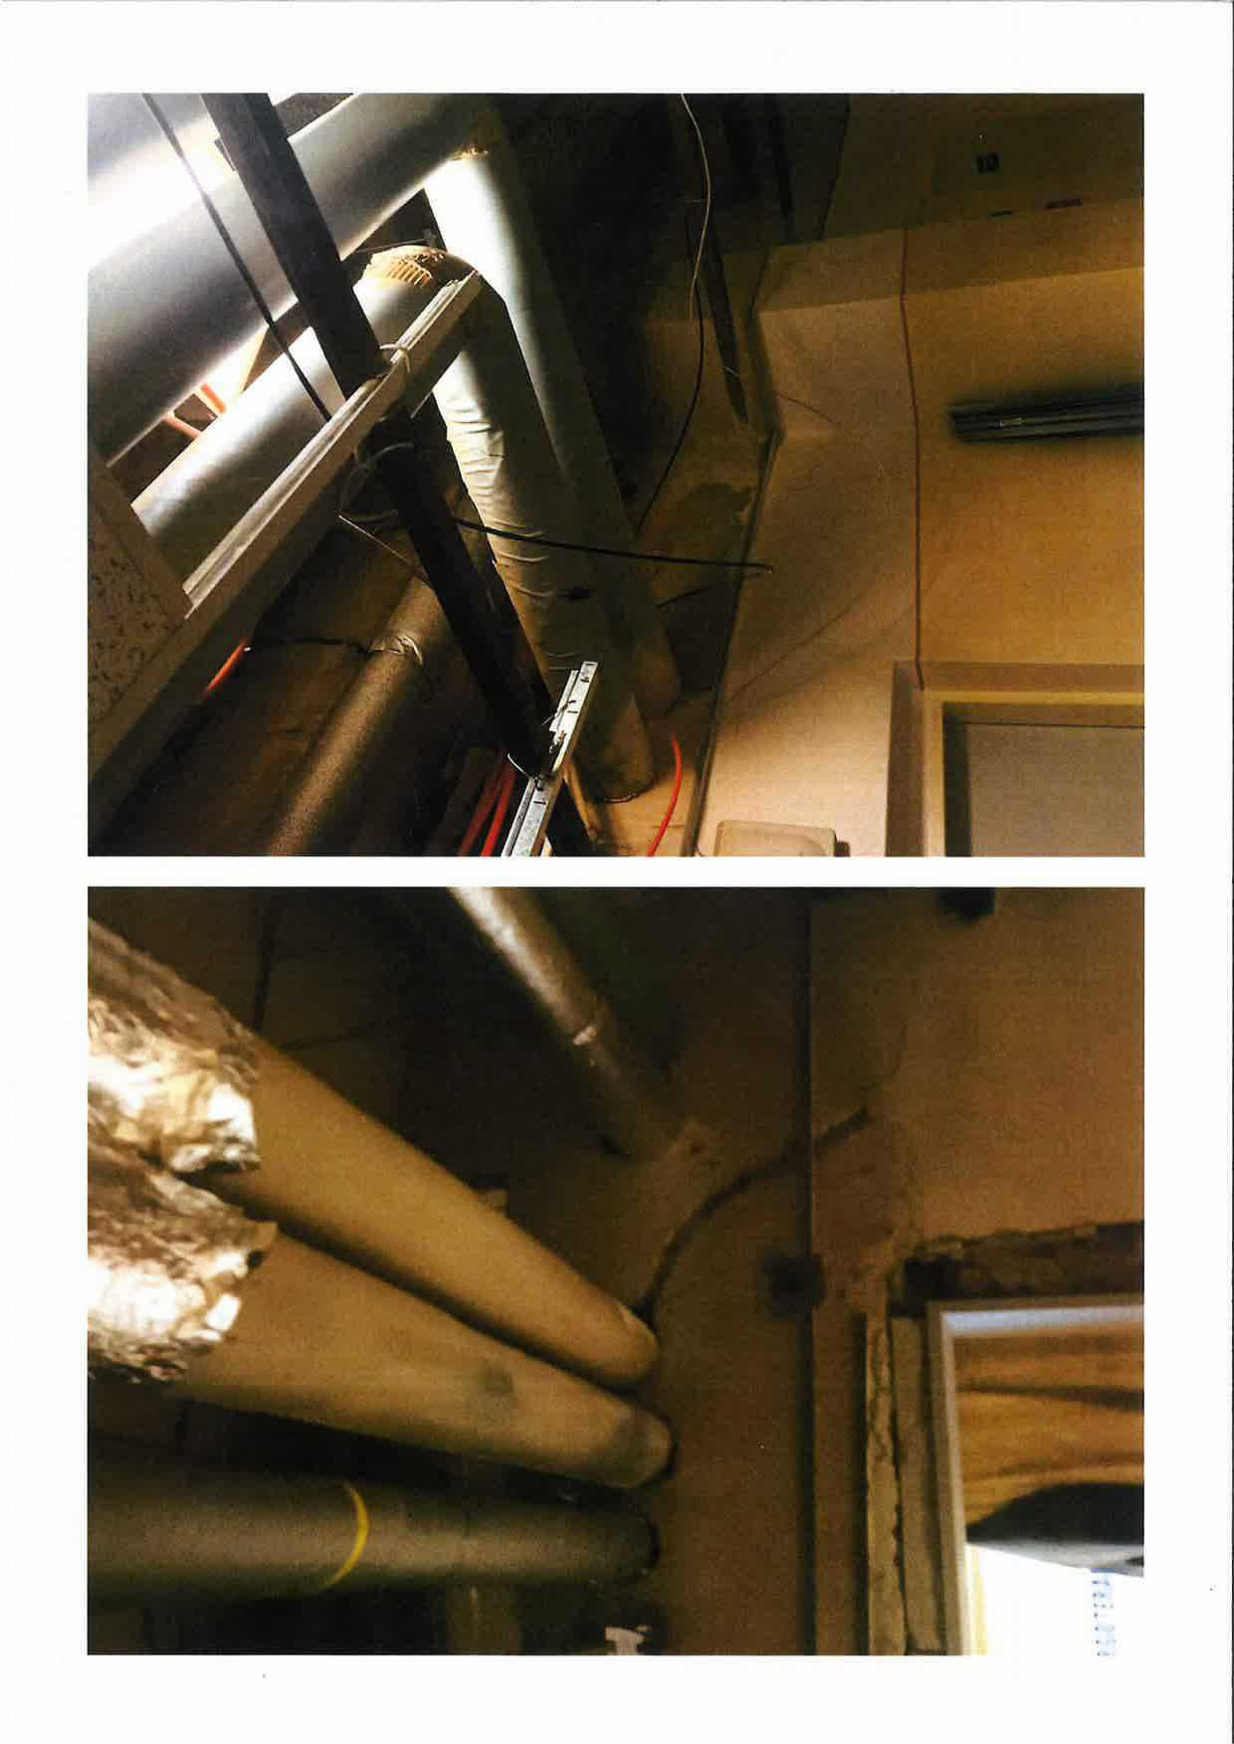

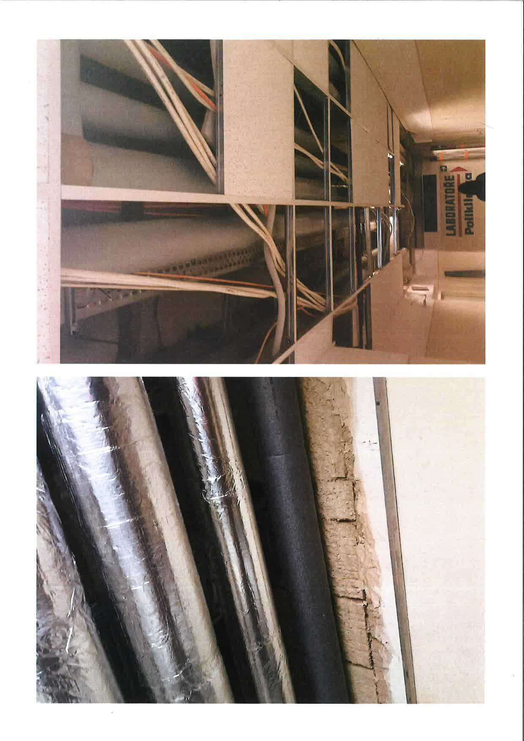

Název zakázky: Číslo zakázky:

**Nemocnice Vyškov** - **stavební úpravy křídla 03 pro magnetickou rezonanci**

**100745** *Clean* Room *Solutions*

*Zhotovitel: Objednatel:*

**BLOCK CRS a.s. Valašské Meziříčí Nemocnice Vyškov p.o.**

**ZMĚNOVÝ LIST Č. 70**

**SO, PS: D1.0l.4a ZTI**

**Popis změn a zdůvodnění:** Předkládáme Vám změnový list na základě požadavku objednatele na doplnění 3 ks vodoměrt1 na stávající potrubí v OPS 03 z důvodů potřeby odpočtů odběrů vody k těmto stávajícím větvím.

**Změnu pož11dujc:**

O Zhotovitel

Jméno:

Objednatel OOstatní

**Změna je dokladována:**

OZápisem ve stavebním deníku ze dne

O Vypracováním změny projektu číslo

O Zapracováním do dokumentace skutečnéhoprovedení stavby

O Zápisem z kontrolního dne nebo zápisem zjednáni ze dne

Ostatní:

**Vliv změny na soubory!)rojektové dokumentnce:**

t8J Ano O Ne

**Vliv změny on validnce:**

O Ano [8JNe

**Cena změny dodávky je stanovena:**

t8J Bez změny

O Odečtem položky rozpočtu, č.

O Dohodou O Jiný postup

**Vliv změny na konečný termln dokončeni díla:**

Bez změny

O Posunutí konečného termínu předání

Vliv změnv na cenu díla:

OBez vlivu na cenu

IZJ Změna ceny dila o Kč: **30 581,39 Kč bez DPH**

**Rea lizace změny bude prověřena zkouškou:**

OAno t8J Ne

m- R-o-_z_d ě lo- -v-n_ í_k:_ 1_x z-_ho_ to-v-_i te l __ D_a_ t_um_v_y_d á-n- í: - 1- 6.- 0- .8- -2_0_2 3 _ __ 1x objednatel Počet příloh: 1

**[!l [!l**

BLOCKCRS a s,. U Kasáren 727, 757 01 Valašské Meziříčí. Czech Republio [**www.blockcrs.cz**](http://www.blockcrs.cz/)

**Název zakázky: Nemocnice Vyškov** - **stavební úpravy křídla 03 pro magnetickou rezonanci**



*Clean Room* Solutions

**Číslo zakázky: 100745**



Datum: Podpis: Datum: Podpis:

Po podpisu tohoto změnového listu odpovědnými zástupcismluvních stran má tento změnový list charakter: dodatek ke smlouvě:

O podklad k dodatku ke smlouvě

O podklad ke změně projektové dokumentace

**Přllohy:**

1. Rozpočet

00,00

**00,.-:..r.:** Rozdělovník:1x zhotovitel

1 x objednatel

Datum vydání: 16.08.2023

Počet přiloh: 1

www . bloc kc rs .c z

2/2

|  |  |  |  |  |  |  |  |  |  |
| --- | --- | --- | --- | --- | --- | --- | --- | --- | --- |
| **Položkový rozpočet stavby 70** | | | | | | | | | |
| Stavba:  Objekt: Rozpočet: | **ZTI**  **D.1.01.4a**  **01 Doplněni 3 ks vodoměrů na stávajíc! potrubí v OPS pro budovu 03** | | | | | | | | |
| Objednatel: | **Nemocnice Vyškov, p.o.** | |  |  | IČO: **839205**  DIČ: **CZ839205** | | |  | |
| Zhotovitel: | **BLOCK CRS, a.s.** | |  |  | IČO: **7333366**  DIČ: **CZ7333366** | | |
| Vypracoval:  Rozpis ceny | **BLOCK CRS,**  **a.s.** | |  |  | Celkem | | | | |
| HSV | |  | | |  | 0,00 | | | |
| PSV | |  | | |  | 30 581,39 | | | |
| MON | |  | | |  | 0,00 | | | |
| Vedlejší náklady | |  | | |  | 0,00 | | | |
| Ostatní náklady | |  | | |  | 0,00 | | | |
| **Celkem** | |  | | |  | **30 581,39** | | | |
| Rekapitulace daní | | | | | | | | | |
| Základ pro sníženou DPH | | **15** | o/o |  |  | | **0 , 00** | | CZK |
| Základ pro základní DPH | | **21** % | | | **30 581,39** CZK | | | | |
| Zaokrouhlení | | |  |  | **0,00** CZK | | | | |
| **Cena celkem bez DPH** | | |  |  | **30 581,39** CZK | | | | |
| v  "§1.'.:,ť,_.t •.!'-\: {*,i*'*,*J*.=*}*'*"*"*'*J*:*t,, $*.,if, *?.*  '.-'f:t 1l-;•tv.•};ťS'·•>'a;,';'·ti:"lv·; M.,·rt:.?•'"--  .. "' .*-*,;f.-0:.'0-11*I*••*}*,.*'*,...f.. .\.-J-.. *;*,*,•:..*)*.;:.*  *i=i•,.;._-.,.."I.:*.,?J.s:I..' ... '. .,,J. . • .._, -  •' o·!; ~~,~~ ,*'*~~o~~  *ťr*~~O~~*:1*~~v~~*:*~~,~~*>.* ~~,e~~  *Jj.*  . .. | | |  | dne | A-r..;..":tI;;,;\•\'· : J  -;-i \.' .c  *·*- *1"*.,,...,*·* . *' ,"Y..,'..:f::'.*  1 ;_ tf •V· · .·  ,.... .. ,.. ...·*-*. *·....c·* J·  •• v*-,*:,*,*.*:/I:>:*,*.*r*.*\*J*r*-,*.::*r*•, .*a*....  *-* ,,·.,l;-  : ... w  . : , *"'·* .. 'y ...-  ::-::·v · •  r-  <J  r • i • · ahJ1,.,,,..\_ ....... *-c*  1  *":* ,' '.....• 'l<,"' . MO }•- ...-.  o | | | | |





*.:* ;- -·.'( t".*_*.*:.* . · ·•A .1 '}

**Položkový rozpočet, ZL70**

|  |  |  |  |
| --- | --- | --- | --- |
| S: | ZTI |  | |
| O: | Doplnění 3 ks vodoměrů na stávajíc! potrubí v OPS pro budovu 03 | |  |
| R: | D.01.01.4a ZTI | | |

....---2.1--- - - - ,-V--od-oměr- EN-BR-A S--i,sm- a -IAR-C 4-0/1-6 - - - - -,-I-ku-s-,I.-- - - 1,0--0-0-00.1.-

, ..

4.·.

**Jff**

.**.**

?

I

*' '( -'.* . ... :) .:} . .. ., · **lj**

, •

:

,.. ·

t 1 ;.;:.>;

|  |  |  |  |  |  |  |  |
| --- | --- | --- | --- | --- | --- | --- | --- |
| P.č. | Clslo položk'i | Název položky | MJ | Množství | Cena *I* MJ | Celkem | Cen. soustava *I* platnost |
| **Díl: 722** | | **Zdravotechnika - vnitřní vodovod** |  |  | · -:*0* :': ..,.....,..*'*. *1f!1 ·: F]J.,.* | | |
| 1 |  | Vodoměr ENBRA Sisma IARC 32/1O | kus | 2,00000 | b' ... .. *1',,* **;., .. -!)**.,**::**.**:**.**1,1 .t;-I.** ;**r** ,S**f** ·-,*- ,:.*·. . *:* >,'.I'•) DIVIOUÁL•NI | | |

ťr N'Š. .-.i,'m% v-, -,o-uAL-N lj

t

..:t...,,.

.d

**:1-:t;::. -ri**

t ; :-.."'"':l.:.'M

tt J

·

i

1m

- ---- - - - - .--- - - - - - - - - - - - - - - -.-- --.- - - - --,

# ti =•j\.; .

\ ·

I....

3..l_7_211_761_03_RO_O ,_T_rubka_

PPR 50

.....I.__bm I._ _ _2,0_00_0,01..

i' --;9'..·x:..• 'tf / }.;;·,ť "T'"_S_32/--I I- ,

- ---- - - - - -I - - - - - - - - - - - - - - - - - --.- - - - --,,---,. r;

-r-. v

. 5,. """

....,

|  |  |  |  |  |  |  |  |
| --- | --- | --- | --- | --- | --- | --- | --- |
| 61,:"-1 ,t' i-f- fS. | | | ±;;:t·:/,'$,t, | |  | | |
| ,",,: ).'.... '\.. | ,' | ť'I< . | . | 1(1:f;.., | |  |  |

.J-' .._,.. 1J:.t *j\:; "i.- - ­

4j721176102ROO jTrubka PPR40 bm 2,00000J

*' ?***C***fW*

*· J.·*

....  ~~_._~~  ~~__~~

_ __

. __

_,..

.',

**.** 5**.**1

**_ _ _ +**! P**--**rech**-**od**-**PPR**-**

O**-**N4**-**0/5**-**/4" **- - - - - - - - -'--**

ks**--'- - -**4,o**-**oo**-**o**'**o**L**j **.......**A**.?:'**\**\***;ť**;**,**·**.**.**;'·.1.;;·.1.,-,,t,mr"t.'..,.. , .· ;: j 'f. - o-,v-,oL-u-N-

.- --.-- - - - - +--- - - - - - - - - - - - - - - --,-- -, - - - - --, ,---,,'. r.:

.

l,:;r/,

"

i'

r-- -.- - - - - -+ - - - - - - - - - - - - - - - --,-- --. - - - - --,-

.:

: · :if *.;]'.*

*-*"X·,*-*

• .-. *<..,, 71,*

..*rt*'·ti· .ť· -•

- - -

61 ' iPrechod PPR DNS0/6/4" ks 2,000001 ,,}:("'j .: :,,.i..%·J.'!; ,l"'#1 DIVIDUALNI1

### '----'-- - - - - ~~'- - -~~ - - - - - - - - - - - - - -'-- --'- - - ~~- -'~~ '---j

,::

### ·{ ::JJW. .J:--t ,

7 j72220241 4ROO !Kulový kohout DN32 ks

*·-:.t<, J?*.*j.* ,.}..-..ť' II :l:....f,!:.':',.'.'J - - - -,

• 3/

. , . _

. _.

4,oooo_o,.l ••':' - ,s.( *-,* . ':._. \)

.;, -.;i,.,"1.:'i,',:-.."W:. a·:':•S.,, TS2

II

**--'**

{'

*:-I' ',,* ,:.' ,l;I!"

**j.-,.**

**-**

--.-- - - - - -,--- - - - - - - - - - - - - - - -..-- - .-- - - - - .-- M:l:/A, "=*·.* •

*t*·.*l*.:*1*;*.•,:l.*S*;:*'*'*1*4*1*'·*1*'.*.*.t*

*'!t\.l: .-í. :*

***1-"*** ..,.

*,_;:*

,_ _,

. 8._]7_22_20_241_5RO_O .!.K._u_lov_ýko_ho_ut D_N4_0 _ _ _ _ _ _ _ _ _ .......

. ,.::1·'1---- - --,

ks ._ _2.000001

-'I'.,,.*l*;,*; .*·. . , ';;_ _&',.) '":l<•,. i :l'l·\ '; ,..". ".',j,.a,., '°;:TS23/II

:--,;,..,· ' t5,.;i• :· .,,. ... . "

·v,

**,- --,-- - - - - -=--,- - ---,- ---,--, --, ..,...---,-- --, ..,...-- -,- - -,- - ---,,-- - - - - ,-- -<"ť1 -·fJ;*r..*1*,*,·*.'4***.·.:***:'***,***.***.***{***·***'1· f***.'i_. .***.Fj*** .. .*ff.*

Sp ojovac,l těsnicí a doplňkový materiál pro celkovou

'-- 6-'0-I s

*.* 1

'-1-'a-.0'-4- - - - ..m o-nta-ž - - - - - - - - - - - - - --'-k..g.:<...-' '- - - - - '- '

**. "i}**

**l***r* **i):**

*-?***y***;***·***}***·<***F***•,**

-.lastni

_.

· ___

far.;,o **0** ť ;.t/;,:1- ..

....-10-7-r9-9-8-72-_2_2.-,P._..e0r_2_s- n_uh_m_o t- p-ro-ce-ntn--1-pr_o_v_-n_i tfn í-v- o_-dov_od v

objektech v pres 6 do 12 m

-_-,-j %- .--- 3-02, - 7_8_60_0-,---",•1 ')1 */* **::i,. 'l"Jc: z.:.-:-t.**ir., c-l-a· st-ni -

1

**Celkem 30 581,39**

Název zakázky: Číslo zakázky:

**Nemocnice Vyškov** - **stavební úpravy křídla D3 pro magnetickou rezonanci**

**100745** *Clean* Room Solutions

*Zhotovitel: Objednatel*

**BLOCK CR$ a.s. Valašské Meziříčí Nemocnice Vyškov p.o.**

**ZMĚNOVÝ LIST Č. 71**

**SO, PS: Dl.01. ASŘ**

**Popis změn a zdůvodnění:** Předkládáme Vám tento změnový list na základě požadavku objednatele na doplnění venkovních žaluzií v m.č. 03 1.09 Vyšetřovna sonoz důvodů nutnosti zatemnění při provádění snímkování na ultrazvuku.

**Změnu požaduje:**

O Zhotovitel

Jméno:

[gl Objednatel O Ostatní

**Změna jedokl11tlovňu11:**

O Zápisem *ve* stavebním deníku ze dne

O Vypracováním změny projektu čfslo

O Zapracovánim do dokumentace skutečného provedení stavby O Zápisem z kontrolního dne nebo zápisem z jednání ze dne **[81** Ostatní:

**Vliv změny na soubory projektové dokumentace:**

[81 Ano O Ne

t8J Ne

**Vliv změny nn vnlid.acc:**

O Ano

**Cena změnv dodiivky je stanovená:**

t8J Bez změny

O Odečtem položky rozpočtu, č.

O Dohodou O Jiný postup

**Vliv změny na konečný termin dokončeni dila:**

t8J Bez změny

O Posunutí konečného termínu předání

**Vliv změny na ce nu 1Jlla:**

O Bez vlivu na cenu

Změna ceny díla o Kč: **131 000,00 Kč bez DPH**

**RcJilizacc změny bude prověřena zkouškou:**

O Ano Ne

BLOCK CRS a s. UKasáren 727, 757 01 Valašské Mezi/lči. Czech Republic [**www.blockcrs.cz**](http://www.blockcrs.cz/)

Rozdělovník :1x zhotovitel

1x objednatel

Datum vydání: 10.08.2023

Počet příloh: 1

Výtisk číslo 1